CURICULUM VITAE
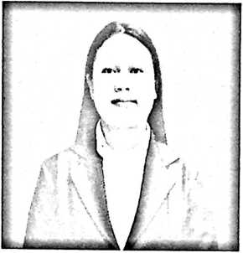
Melisa Pakombong atau akrab disapa Melisa.
Lahir di Parinding, 15 Maret 2000, sebagai
anak pertama dari 3 bersaudara anak dari
pasangan Andarias Palittin (ayah) dan Ester
Pare (ibu).
Jenjang pendidikan yang ditempuh penulis.
- Penulis menempuh pendidikan di Sekolah Dasar (SD) Negeri 8
Parinding pada tahun 2006-2012,
- pada tahun 2012-2015, penulis menempuh pendidikan di Sekolah
Menengah Pertama (SMP) Negeri 1 Denpina,
- penulis melanjutkan studi ke Sekolah Menengah Atas (SMA) Negeri 5
Bone pada Tahun 2015-2018, kemudian penulis melanjutkan studi
pada Tahun 2018 ke Institut Agama Kristen Negeri (IAKN) Toraja dan
mengambil prodi Pendidikan Agama Kristen.

